

MiSalónOnline
Profesor: Rodríguez Lucas
Alumnos: Montoya José y Corsich Julián
Fecha de entrega: //
Materia: Construcción de software
Grupo: 602
Curso: 6°2

Resumen:
Desarrollo de una plataforma web centralizada para la automatización, gestión y reserva de salones de eventos en tiempo real. El sistema optimiza el control de disponibilidad horaria, integra la contratación de servicios adicionales, automatiza el cálculo de costos y digitaliza el registro de pagos, reemplazando los procesos manuales actuales por una solución accesible desde múltiples dispositivos.

Índice
1. PORTADA ................................................................................................................ 1
2. RESUMEN DEL PROYECTO....................................................................................... 2
3. RELEVAMIENTO ...................................................................................................... 3
- 3.1. DescripciónGeneral................................................................................... 3
- 3.2. Objetivo del Sistema................................................................................. 3
- 3.3. Descripción del Negocio........................................................................... 4
- 3.4. Requisitos de Usuario .............................................................................. 5
- 3.5. Requisitos de Sistema .............................................................................. 6
4. CASOS DE USO........................................................................................................ 7
- 4.1. Caso de Uso: Crear Cuenta ...................................................................... 7
- 4.2. Caso de Uso: Iniciar Sesión ...................................................................... 8
- 4.3. Caso de Uso: Reservar Salón ................................................................... 9
- 4.4. Caso de Uso: Realizar Pago ..................................................................... 10
- 4.5. Caso de Uso: Cancelar Reserva ............................................................... 11
- 4.6. Caso de Uso: Comentar y Puntuar Salón ................................................ 12
- 4.7. Caso de Uso: Gestionar Salones ............................................................. 13
- 4.8. Caso de Uso: Generar Reportes ............................................................. 14
5. DIAGRAMAS DEL SISTEMA ................................................................................... 15
- 5.1. Diagrama de Caso de Uso ...................................................................... 15
- 5.2. Diagrama de Clases ................................................................................ 16
- 5.3. Diagrama de Entidad-Relación (DER) ..................................................... 17
- 5.4. Diagramas de Secuencia ........................................................................ 18
  - 5.4.1. Secuencia: Nuevo Usuario (Registro) ...................................... 18
  - 5.4.2. Secuencia: Inicio de Sesión (Login) ......................................... 19
  - 5.4.3. Secuencia: Reserva ................................................................. 20
  - 5.4.4. Secuencia: Cancelar Reserva .................................................. 21

Relevamiento
Descripción General
El proyecto consiste en el desarrollo de una aplicación web destinada a la gestión y reserva de salones para eventos. El sistema permitirá a los usuarios consultar la disponibilidad de distintos salones, realizar reservas, contratar servicios adicionales y gestionar sus eventos de forma sencilla mediante una plataforma en línea. Actualmente el proceso de reserva del cliente se realiza de manera manual, lo que genera dificultades para controlar la disponibilidad de fechas, registrar pagos y mantener organizada la información de los clientes. Por este motivo se propone desarrollar un sistema que centralice toda la gestión relacionada con el alquiler de salones. La plataforma estará disponible las 24 horas del día y podrá ser utilizada desde computadoras, tablets y dispositivos móviles con acceso a Internet.

Objetivo del Sistema
- Facilitar el proceso de reserva de salones para eventos.
- Facilitar la disponibilidad de las fechas y registros de pago.
- Automatizar el cálculo del costo total de una reserva.
- Permitir la contratación de servicios adicionales.
- Centralizar la información de clientes y reservas.
- Mejorar el control de disponibilidad de los salones.
- Agilizar la comunicación entre clientes y administradores.
- Permitir la gestión eficiente de pagos y cancelaciones.
- Obtener reportes sobre reservas y utilización de los salones.

Descripción del Negocio
La empresa dispone de cinco salones para la realización de distintos tipos de eventos sociales y empresariales. Los clientes pueden alquilar un salón indicando información como:
- Tipo de evento.
- Fecha y horario.
- Cantidad de invitados.
- Cantidad de mesas requeridas.
- Servicios adicionales deseados.
- Información de contacto.
El sistema verificará automáticamente la disponibilidad del salón seleccionado y permitirá continuar con la reserva únicamente si la fecha y horario se encuentran disponibles.
Una vez registrada la solicitud, el cliente podrá visualizar el detalle de su reserva desde su cuenta personal.

Requisitos de Usuario
  - El usuario debe poder registrarse en el sistema mediante un formulario de creación de cuenta.
  - El usuario debe poder iniciar sesión utilizando su nombre de usuario y contraseña.
  - El usuario debe poder visualizar los salones disponibles para alquiler.
  - El usuario debe poder consultar información detallada de cada salón, incluyendo capacidad, servicios disponibles y precio.
  - El usuario debe poder verificar la disponibilidad de un salón según la fecha y horario seleccionados.

  - El usuario debe poder realizar una reserva indicando:
Fecha del evento.
Horario.
Cantidad de invitados.
Cantidad de mesas.
Tipo de festejo.
- 7. El usuario debe poder contratar servicios adicionales como catering, decoración, entretenimiento, sonido e iluminación.
- 8.El usuario debe poder elegir el personal para los servicios adicionales.
- 9. El usuario debe poder visualizar el costo total de la reserva antes de confirmarla.
- 10. El usuario debe poder realizar el pago correspondiente a la reserva.
- 11. El usuario debe poder consultar el historial de sus reservas.
- 12. El usuario debe poder modificar una reserva cuando las condiciones lo permitan.
- 13. El usuario debe poder cancelar una reserva.
- 14. El usuario debe recibir una confirmación de la reserva realizada.
- 15. El usuario debe poder calificar y comentar los salones utilizados.
- 16. El usuario debe poder visualizar comentarios y las puntuaciones realizadas por otros clientes.
- 17. El administrador debe poder gestionar los salones disponibles.
- 18. El administrador debe poder aprobar o rechazar reservas.
- 19. El administrador debe poder gestionar empleados.
- 20. El administrador debe poder administrar los servicios adicionales ofrecidos.
- 21. El administrador debe poder visualizar reportes sobre reservas, pagos y utilización de salones.
Requisitos de Sistema
- El sistema debe almacenar la información de clientes registrados.
- El sistema debe validar las credenciales durante el inicio de sesión.
- El sistema debe verificar automáticamente la disponibilidad de los salones antes de confirmar una reserva.
- El sistema debe impedir reservas duplicadas para la misma fecha y horario.
- El sistema debe registrar todas las reservas realizadas por los usuarios.
- El sistema debe calcular automáticamente el costo total de una reserva considerando el salón seleccionado y los servicios adicionales contratados.
- El sistema debe registrar los pagos asociados a cada reserva.
- El sistema debe actualizar automáticamente el estado de las reservas.
- El sistema debe permitir la modificación y cancelación de reservas.
- El sistema debe almacenar los comentarios y puntuaciones realizados por los usuarios.
- El sistema debe enviar confirmaciones de reserva por correo electrónico.
- El sistema debe permitir la gestión de salones por parte de los administradores.
- El sistema debe permitir la gestión de empleados para los eventos.
- El sistema debe generar reportes de reservas, pagos y eventos realizados.
- El sistema debe mantener un historial de operaciones realizadas por los usuarios.
- El sistema debe proteger la información mediante autenticación y control de acceso por roles.
- El sistema debe estar disponible para su uso a través de navegadores web en computadoras y dispositivos móviles.

Caso de Uso
Caso de Uso: Crear Cuenta
Actor: Usuario
Descripción: Permite al usuario registrarse en el sistema para acceder a las funcionalidades de reserva.
Precondiciones:
- El usuario no debe estar registrado previamente.
Flujo Principal:
- El usuario accede al formulario de registro.
- Ingresa nombre, correo electrónico y contraseña.
- Presiona el botón "Registrar".
- El sistema valida los datos ingresados.
- El sistema almacena la información del usuario.
- El sistema confirma el registro exitoso.
Escenarios Alternativos:
- El correo electrónico ya se encuentra registrado.
- Algún campo obligatorio no fue completado.
Escenarios de Excepción:
- Error de conexión con la base de datos.
- Fallo interno del sistema.
Postcondiciones:
- El usuario queda registrado en el sistema.

Caso de Uso: Iniciar Sesión
Actor: Usuario
Descripción: Permite al usuario acceder a su cuenta.
Precondiciones:
- El usuario debe estar registrado.
Flujo Principal:
- El usuario accede a la página de inicio de sesión.
- Ingresa correo electrónico y contraseña.
- El sistema valida las credenciales.
- El sistema concede el acceso.
Escenarios Alternativos:
- El usuario olvidó su contraseña.
Escenarios de Excepción:
- Contraseña incorrecta.
- Usuario inexistente.
- Error de conexión.
Postcondiciones:
- El usuario accede a su cuenta.

Caso de Uso: Reservar Salón
Actor: Usuario
Descripción: Permite reservar uno de los salones disponibles.
Precondiciones:
- El usuario debe haber iniciado sesión.
- Debe existir disponibilidad para la fecha seleccionada.
Flujo Principal:
- El usuario selecciona un salón.
- Indica fecha, horario y cantidad de invitados.
- Selecciona servicios adicionales.
- El sistema calcula el costo total.
- El usuario confirma la reserva.
- El sistema registra la reserva.
Escenarios Alternativos:
- El usuario modifica los servicios seleccionados.
- El usuario cambia la fecha antes de confirmar.
Escenarios de Excepción:
- Salón no disponible.
- Datos incompletos.
- Error de conexión.
Postcondiciones:
- La reserva queda registrada.
Caso de Uso: Realizar Pago
Actor: Usuario
Descripción: Permite efectuar el pago de una reserva.
Precondiciones:
- Debe existir una reserva registrada.
Flujo Principal:
- El usuario selecciona la reserva.
- El sistema muestra el importe a pagar.
- El usuario selecciona un método de pago.
- El sistema procesa la transacción.
- El sistema registra el pago.
- El sistema actualiza el estado de la reserva.
Escenarios Alternativos:
- El usuario realiza únicamente el pago de la seña.
Escenarios de Excepción:
- Pago rechazado.
- Fondos insuficientes.
- Error en la pasarela de pago.
Postcondiciones:
- El pago queda registrado.

Caso de Uso: Cancelar Reserva
Actor: Usuario
Descripción: Permite cancelar o solicitar cambio de fecha de una reserva.
Precondiciones:
- Debe existir una reserva activa.
Flujo Principal:
- El usuario accede a "Mis Reservas".
- Selecciona una reserva.
- Presiona "Cancelar" o "Cambiar Fecha".
- Ingresa el motivo de la solicitud.
- El sistema registra la solicitud.
- El sistema actualiza el estado de la reserva.
Escenarios Alternativos:
- El usuario solicita una nueva fecha disponible.
Escenarios de Excepción:
- La reserva ya fue cancelada.
- La nueva fecha no posee disponibilidad.
Postcondiciones:
- La reserva queda cancelada o modificada.

Caso de Uso: Comentar y Puntuar Salón
Actor: Usuario
Descripción: Permite publicar comentarios y calificaciones sobre un salón utilizado.
Precondiciones:
- El usuario debe haber realizado una reserva finalizada.
Flujo Principal:
- El usuario accede a la página del salón.
- Selecciona la opción "Comentar".
- Ingresa una puntuación.
- Escribe un comentario.
- Presiona "Enviar".
- El sistema almacena la información.
Escenarios Alternativos:
- El usuario modifica el comentario antes de enviarlo.
Escenarios de Excepción:
- Comentario vacío.
- Puntuación inválida.
Postcondiciones:
- El comentario queda registrado y visible.
Caso de Uso: Gestionar Salones
Actor: Administrador
Descripción: Permite administrar la información de los salones.
Precondiciones:
- El administrador debe haber iniciado sesión.
Flujo Principal:
- El administrador accede al panel de gestión.
- Selecciona un salón.
- Agrega, modifica o elimina información.
- El sistema guarda los cambios.
Escenarios de Excepción:
- Datos inválidos.
- Error de almacenamiento.
Postcondiciones:
- La información del salón queda actualizada.

Caso de Uso: Generar Reportes
Actor: Administrador
Descripción: Permite visualizar estadísticas del negocio.
Precondiciones:
- El administrador debe haber iniciado sesión.
Flujo Principal:
- Accede al módulo de reportes.
- Selecciona el período deseado.
- El sistema genera la información.
- Se muestran estadísticas de reservas, pagos y ocupación de salones.
Escenarios de Excepción:
- No existen datos para el período seleccionado.
Postcondiciones:
- El reporte queda generado y disponible para consulta.

Diagrama de Caso de Uso

Diagrama de Clases
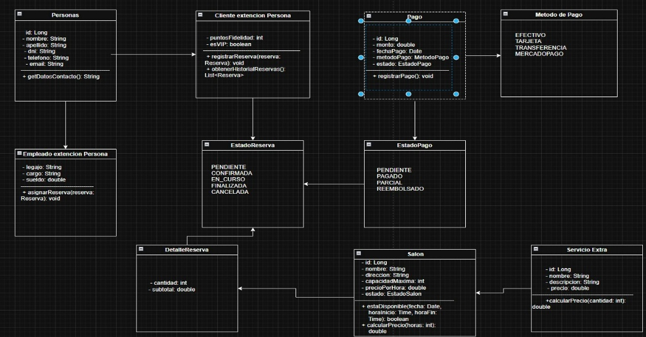

Diagrama de Entidad-Relación
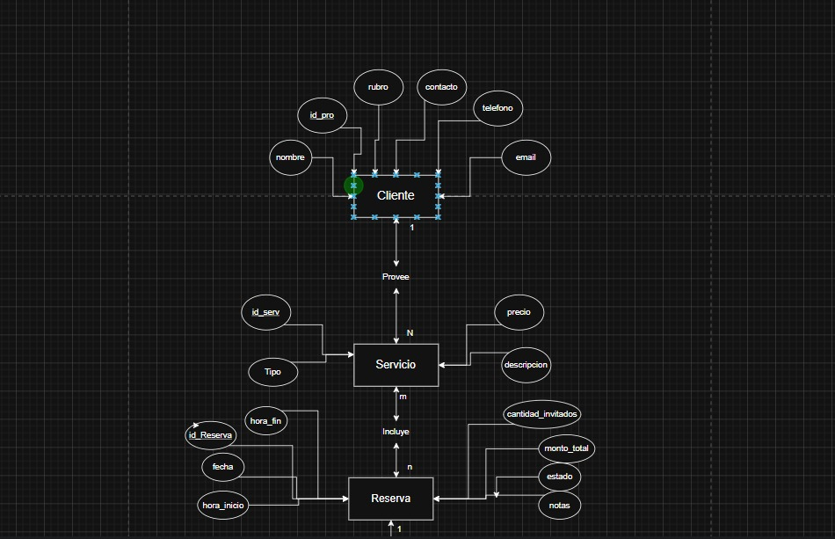

Diagrama de Secuencia
1)
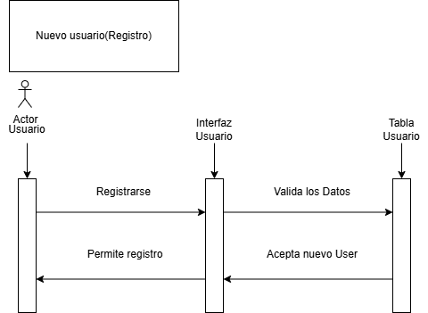
2)
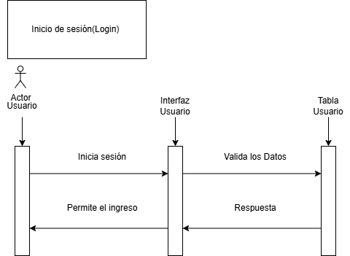

3)
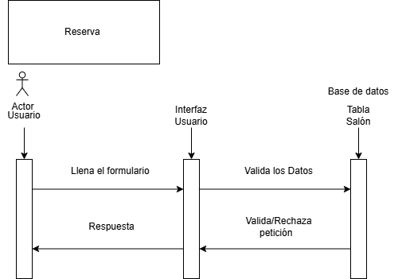

4)
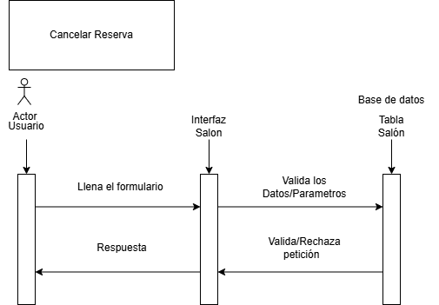

Mapa de navegación

